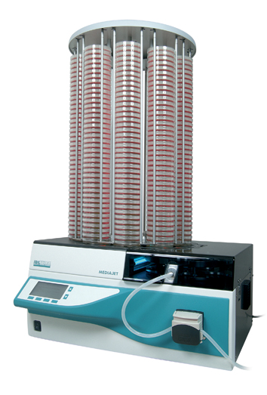 | Category: Media preparation  Keywords: Petri dish filler, agar plate filler  For further details and ordering information see product flyer.  Pictures available on:  http://www.integra-biosciences.com/downloads/images.html.

MEDIAJET – un fiable sistema de descarga de medios automático

Descripción del producto:
El sistema de llenado de medios MEDIAJET ofrece la exclusiva flexibilidad de llenar placas de Petri y tubos de ensayo de distintos tamaños.
El compacto MEDIAJET funciona de manera realmente fiable y automática. El sistema de guía de las placas se supervisa a lo largo de todo el proceso de llenado. El tiempo de interrupción por "atascos de la placa" resultante de variaciones de las placas de Petri se elimina por completo. La versión del dispositivo MEDIAJET vario puede pasar fácilmente de llenar placas de Ø 90 mm a placas de Ø 60 mm o Ø 35 mm. Además, el MEDIAJET incluye un modo agitador para facilitar las aplicaciones de técnica de incorporación. El MEDIAJET es el complemento perfecto del preparador de medios MEDIACLAVE.
La opción TUBEFILLER (llenador de tubos) es la ampliación perfecta para el MEDIAJET, pues permite convertirlo en un llenador de tubos de ensayo en sólo un minuto para procesar de forma continua varios tubos de ensayo.

Características y ventajas:
- Guía controlada de placas para una fiable operación automática.
- Rápido procesamiento capaz de llenar hasta 900 placas de Petri por hora.
- Procesamiento de varias alturas y tamaños de placa (Ø 90, 60 o 35 mm).
- Opción biplaca para llenado de placas de Petri de dos compartimentos.
- Modo de agitador para aplicaciones de técnica de incorporación.
- Opción TUBEFILLER (llenado de tubos) para llenar hasta 1000 tubos de ensayo de una sola vez.

